# Бухгалтерские информационные системы (3 курс)

# Материал за 2 курс

Стадии формирования бизнеса:

1. Идея
2. Разработка концепции
3. Бизнес план (инвестиционный и неинвестиционный)

В документе гражданский кодекс прописано, какие виды организаций бывают (КО, НКО)

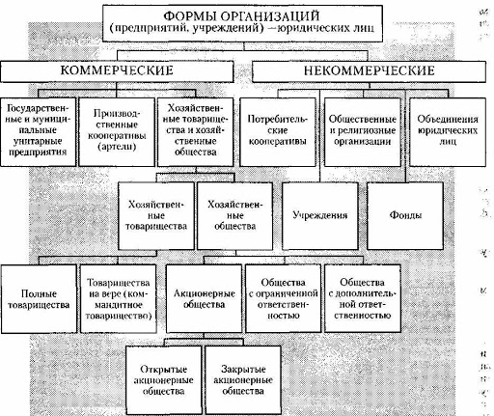

Имущество организации называется ее **активами. Активы – это то, чем владеет организация.**

**А источники называются пассивами. Это то, откуда взялись средства.**

**Баланс –** это таблица, включающая две части

* Левая часть - актив
* Правая часть – пассив

Строки, в которых отражаются показатели, называются **статьями баланса**.

**Итоговые строки** – это валюта баланса

Прибыль отражается в пассиве и принадлежит владельцу компании

Виды задолженностей:

Нам должны – **дебиторская** задолженность (отражается в активе)

Мы должны – **кредиторская** задолженность (отражается в пассиве)

4 критерия имущества организации:

* Не для перепродажи
* Служит более года
* Способствует получению прибыли
* Участвует в основной деятельности

Затраты на производство:

Прямые затарты - материалы, зарплата работникам

Косвенные затраты – затраты, опосредованно относящиеся к производимому товару (напр. обслуживание оборудования)

## Типы хозяйственных операций

1. Актив увеличивается, актив уменьшается – валюта баланса не меняется;
2. Пассив увеличивается , пассив уменьшается – валюта баланса не меняется;
3. Актив увеличивается, пассив увеличивается – валюта баланса увеличивается;
4. Актив уменьшается, пассив уменьшается – валюта баланса уменьшается

То, на что можно снять наличные с расчётного счета:

* Заработная плата
* Командировочные
* Хозяйственные нужды
* Социальные нужды

Номера счетов:

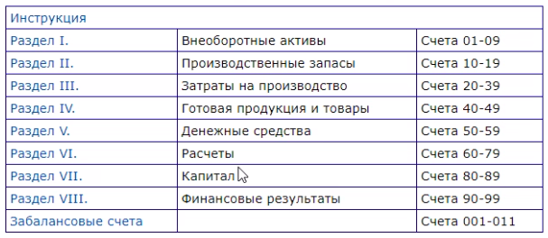

# Работа с 1С

1. Работаем с <https://edu.1cfresh.com/>
2. Не используем Internet Explorer и Edge
3. Главная – справочник организаций. Содержит перечень организаций, от имени которых ведется учет в программе

# Материал за 3 курс

Функции управления. Система управления экономическим объектом имеет всегда объект и субъект

### Понятие

Основы ЭИС составляет БИС, где хронологически и систематически

Главная цель функционирования БИС на предприятии – обеспечение руководства предприятия финансовой информацией

Возможности компьютерных систем бухгалтерского учета

* Простота, удобство и т д
* Широта применения от малых предприятий до корпоративных структур
* Понятное и емкое представление информации
* Настройка на изменяющиеся законодательство, включая налоговое, и особенности учета конкретного предприятия

Свойства системы:

* Сложность - зависит от множества входящих данных
* Делимость – система состоит из подсистемы
* Целостность – функциональность множества элементов подчинено единой цели
* Многообразие – многообразие элементов системы и их различие

Модель – абстрактное представление какого-либо реального объекта

Функциональная часть определяет назначение БИС, ее основные цели, задачи, функции и т д

Типичные характеристики счетов:

1) код и наименование счета/субсчета,

2) тип счета по отношению к балансу (активные, пассивные, активно-пассивные, забалансовые);

3) тип сальдо счета/субсчета (позволяет активно-пассивные счета подразделить на счета, по которым должно рассчитываться свернутое сальдо):

4) признак наличия аналитического учета по счету/субсчету (позволяет разделить все счета на две группы: счета, по которым ведется аналитический учет, п счета. по которым такой учет не ведется);

5) признак необходимости ведения натурального (количественного) учета объектов аналитического учета, привязанных к данному счету /субсчету (применяется, в основном, в интегрированных и инструментальных системах):

6) признак необходимости ведения учета в инвалютном выражении;

7) уязка счетов с митовыми формами выходной информаци(предполагает возможность указання ссылок на конкретные строки баланса и/или выходные формы, характерные для данного счета).

Модели организации аналитического учета

Базовые модели:

1)простая модель организации аналитического учета;

2)модель иерархической организации аналитического учета;

3)модель фасетной организации аналитического учета;

4)модель пооперационной организации аналитического учета;

5)смешанные модели организации аналитического учета;

Дополнительные модели:

6)модели параллельных счетов;

7)модели распределения функций учета в бухгалтерских комплексах аналитического

Модель иерархической организации аналитического учета

Суть состоит в том, что признаки, по которым классифицируются объекты аналитического учета, выстраиваются по иерархии. Следовательно, множество объектов аналитического учета делятся На соподчиненные объекты бухгалтерского учета, таким образом, выделяют аналитические счета энных уровней. И модель получается в виде графа Дерева. В отличие от простой модели на этапе формирования проводки здесь подключается несколько справочников аналитического учета, выстроенных в определенной перарх